一、引言：根本面改善，估值修复可期

2023 年以来，受国内经济增速换挡、供给侧构造性改革和经营区域多家大型企 业风险暴露影响，北京银行资产质量承压，对业绩释放和估值表现形成拖累。 在此背景下，一方面，北京银行着力强化风险治理来改善资产质量，包括优化 风险治理制度、调整业务构造、重塑风险治理文化等，加速存量风险出清的同 时严控增资产质量。另一方面，连续推动零售转型和对公调整来增加盈利能 力，并提出“”期间实现零售全面转型，提高零售营收奉献占比，实现对 公零售均衡进展。

随着零售全面转型、金融科技赋能以及风控体系重塑，北京银行盈利力量〔 ROE〕和资产质量〔不良率〕
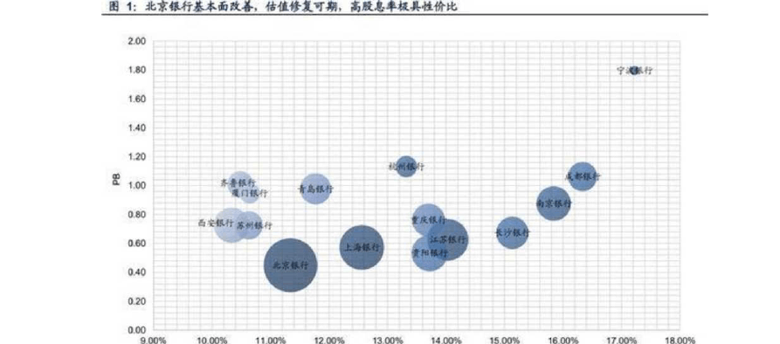
于 2023 年迎来拐点，2023 年以来逐季改善且动能强劲。 当前 PB 估值处于自身历史低位、可比同业低位，估值与根本面存在预期差，未 来估值修复可期。

ROE < 加 k 202301-3 I

二、稳固对公业务优势，做强科文绿色品牌 〔一〕跨区域布局领先，深耕北京，对公根底扎实

北京银行拥有城商行中最多的机构网点数，掩盖长三角、珠三角、环渤海和长江 经 济带核心城市，市场空间宽阔。其中，北京地区拥有 3 家分行、近 300 家网 点，本地客户根底深厚。扎根首都，强化首都银行定位，北京银行深度融入“两 区”建设、冬奥会筹办、城市副中心建设、京津冀协同等重大战略进展， 优越的 经济环境和政策环境为经营供给良好的土壤。

长期经营过程中，沉淀了大量优质对公客户，以本地大型国有企业和政府企业为 主。2023 年设立机构业务部，进一步稳固强化财政、社保、医保、税务、教育、 医疗、工会、公积金等八大机构业务领域优势。截至 202IHl 末，公司客户达 152,277 户，同比增长 17%； 对公贷款规模超万亿元，占总贷款比重接近 70%, 主要投放于广义基建、房地产、制造业和批零业。

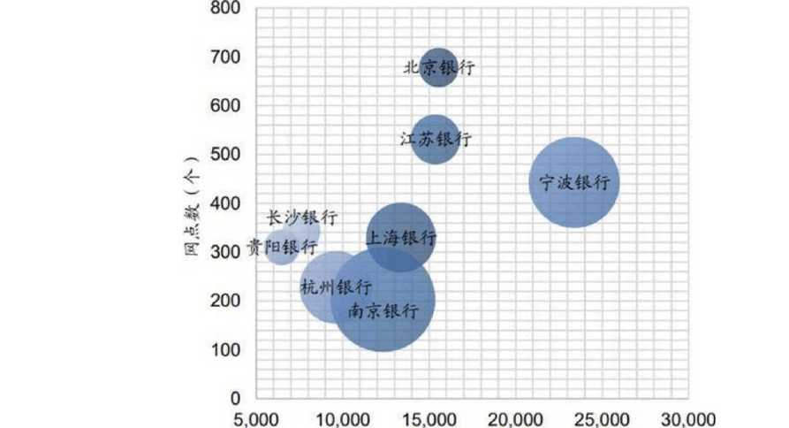
图 2:北京银行拥有城商行中最多的网点数〔 202IHl〕

员工总数〔个〕

〔二〕打造科技、文化、绿色金融特色品牌

以上内容仅为本文档的试下载部分，为可阅读页数的一半内容。如要下载或阅读全文，请访问：https://d.book118.com/548037031035006023

